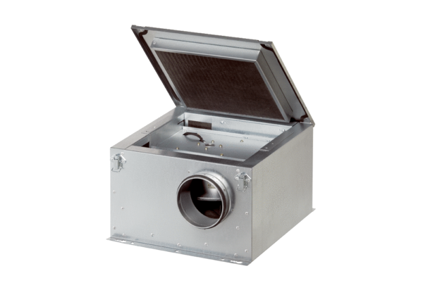Hangszigetelt szellőző doboz ESR 12-2Csomagolási egység: 1 darabVálaszték: C
Termékszám: 0080.0056Gyártó: MAICO

